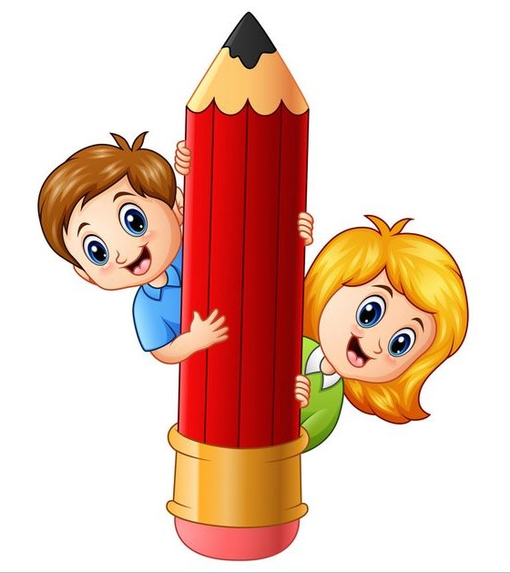
Zápis detí do materskej školy na školský rok 2021/2022

Zápis detí do materskej školy (prijímanie žiadostí na prijatie dieťaťa do MŠ) na školský rok 2021/2022 sa uskutoční v termíne
od 10. mája do 31. mája 2021.

Vzhľadom na epidemiologickú situáciu sa zápis uskutoční bez osobnej prítomnosti detí.
Vyplnené žiadosti podpísané oboma rodičmi, s potvrdením všeobecného lekára o zdravotnej spôsobilosti je možné doručiť:
a) elektronickou formou na adresu: ms.busince@gmail.com,
b) poštou – na adresu ZŠ s MŠ Bušince, Železničná 4/320, 991 22 Bušince
c) osobne – v dňoch 10. – 31.mája 2021
v čase: 8,00 – 12,00; 13,00 – 14,30 hod.

Tlačivo Žiadosti o prijatie do MŠ si môžete vyzdvihnúť priamo v materskej škole Železničná 4/320, Bušince
PRE DIEŤA, KTORÉ K 31.8.2021 DOSIAHLO 5. ROK VEKU, JE PREDPRIMÁRNE VZDELÁVANIE POVINNÉ!

